Resolución del Pleno del Instituto de Transparencia, Acceso a la Información Pública y Protección de Datos Personales del Estado de México y Municipios, con domicilio en Metepec, Estado de México, de fecha primero de diciembre de dos mil veintiuno.

VISTO el expediente conformado con motivo del Recurso de Revisión 05126/INFOEM/IP/RR/2021, interpuesto por el Recurrente o Particular, en contra de la respuesta del Sujeto Obligado Sistema Municipal para el Desarrollo Integral de la Familia de Tlalnepantla de Baz, se emite la presente Resolución, con base en los Antecedentes y Considerandos que se exponen a continuación:

ANTECEDENTES

I. Presentación de la solicitud de información.

El cinco de septiembre de dos mil veintiuno, el Particular presentó solicitud de acceso a la información pública a través del Sistema de Acceso a la Información Mexiquense (SAIMEX), ante el Sistema Municipal Para el Desarrollo Integral de la Familia de Tlalnepantla de Baz, misma que fue registrada con el número de folio 00105/DIFTLALNE/IP/2021, mediante la cual requirió:

DESCRIPCIÓN CLARA Y PRECISA DE LA INFORMACIÓN SOLICITADA
1) Solicito la información sobre el pago de inserción de nota en la publicación denominada "Foro 10/25 espacio alternativo en el quehacer periodístico" en su número 452 de noviembre de 2020, que se realizó con motivo del logro de la Certificación "Antisoborno" ISO 37001 misma que incluya: A) Copia simple, en formato pdf, del PbR, en el que se identifique la meta asociada al gasto público comprometido y pagado de la B) Copia simple, en formato pdf, del oficio y la requisición debidamente firmados por el área requiriente. C) Copia simple, en formato pdf, del oficio con la suficiencia presupuestaria remitida para avalar el pago en de la inserción de nota en la publicación. D) Copia simple, en formato pdf, en versión pública, del contrato signado entre el DIF y el prestador del servicio. E) Copia simple, en formato pdf, del oficio en el que el área requiriente da su VO.BO. a la nota en la citada publicación. F) Copia simple, en formato pdf, de la Cédula de Provedor de la persona moral titular de la publicación "Foro 10/25 espacio alternativo en el quehacer periodístico" G) En caso de que el pago no haya sido realizado por el DIF, solicito información en versión pública sobre el "donante" de dicha inserción. 2) Referente a la Certificación en la ISO 37001, quiero saber en qué consiste, cómo se alinea a los objetivos institucionales del DIF, cuál es su objetivo y, de acuerdo a la nota publicada en la revista "Foro", quiero conocer los procesos de la Coordinación de la Coordinación de Procuración de Fondos y Asistencia Social, de igual forma solicito la totalidad de los contratos de donación, en versión pública,validados por la Consejería Jurídica del DIF a partir de obtención de la certificación hasta el 31 de agosto de 2021. A) Solicito el nombre o razón social de la empresa certificadora; B) Documento en el que se pueda identificar el Costo total con IVA de la certificación y actividades subsecuentes asociadas a ésta; C) Documento en el que se defina el criterio para la elección de la empresa certificadora; E) Costos de los servicios de capacitación y consultoría adicional para la obtención de dicha certificación. D) Contratos y facturas, así como las pólizas que obre en el Diario de Pólizas, en versión pública, de todos los servicios requeridos para la obtención de la certificación así como para su difusión y seguimiento. F) En la publicación comenta el Director del SMDIF Rafael Chacón Villagrán que, "el Sistema Municipal DIF de la institución en contar con esta certificación, con la que podrá combatir el soborno y la corrupción" (SIC). Con respecto a lo anterior, quiero saber la acciones en formato pdf, en versión pública, de documentos, oficios, normativas, circulares y reglamentos que se han elaborado a partir de la obtención de la certificación y hasta el 31 de agosto 2021. 3) Solicito todos los contratos, en copia simple y en versión pública, elaborados por la Consejería Jurídica en relación a esta certificación. 4) Solicito copia simple en versión pública, de los informes de los ingresos emitidos por la Coordinación de Procuración de Fondos y Asistencia Social que el DIF ha recibido, de instituciones públicas o privadas, por donaciones financieras y en especie de los ejercicios fiscales 2018, 2019 y 2020. 5) Solicito copia simple, en versión pública del acuse de todas las cartas de agradecimiento signadas por la presidenta del DIF en los ejercicios fiscales 2019, 2020 y 2021. (sic)

MODALIDAD DE ENTREGA
A través del SAIMEX.

II. Respuesta del Sujeto Obligado.

En fecha veintisiete de septiembre de dos mil veintiuno, el Sujeto Obligado a través del Titular de la Unidad de Transparencia, otorgó respuesta a la solicitud de información en los siguientes términos:

En respuesta a la solicitud recibida, nos permitimos hacer de su conocimiento que con fundamento en el artículo 53, Fracciones: II, V y VI de la Ley de Transparencia y Acceso a la Información Pública del Estado de México y Municipios, le contestamos que: Se envían archivos electrónicos con respuestas a la solicitud de información pública con número de folio 00105/DIFTLALNE/IP/2021. ATENTAMENTE P. en C.P. y A.P. JOSÉ DE JESÚS MORÁN LUÉVANO Coordinador de Transparencia Del Sistema Municipal Para el Desarrollo Integral de la Familia de Tlalnepantla de Baz, México. (sic)

A lo anterior el Sujeto Obligado adjuntó lo siguiente:

- INFORMES 2018.pdf; Informe semanal de ingreso de donaciones 2018, de enero, febrero, marzo, mayo, junio, julio, agosto, septiembre y octubre, de los cuales se desprenden los siguientes datos; número de expediente, descripción de la donación recibida, cantidad de bienes recibidos, valor unitario de la donación, valor total de la donación, recibo deducible de isr, fecha de ingreso de la donación, destino indicado por el donante, lugar de resguardo, tiempo aproximado de entrega o salida y nombre del donante.

- Programa Anual CSGyE 2020.pdf; Formato PbRM-01c Programa Anual de Metas de Actividad por Proyecto del ejercicio fiscal 2020, del que se desprende la descripción de las metas de actividad sustantivas relevantes.

- CARTAS DE AGRADECIMIENTO 2020.pdf; CARTAS DE AGRADECIMIENTO 2021.pdf y CARTAS DE AGRADECIMIENTO 2019.pdf; setenta y seis cartas de agradecimiento por la donación realizada al Sistema Municipal para el Desarrollo Integral de la Familia de Tlalnepantla de Baz.

- INFORMES 2020.pdf; Informe de Ingresos en Donaciones y Apoyos Directos de enero a diciembre del ejercicio dos mil veinte, del cual se desprenden los siguientes datos: fecha de ingreso, tipo de aportación, expediente, nombre del donante, descripción del bien recibido, cantidad de bienes recibidos, unidad, valor unitario, valor total del donativo, valor apoyo directo y recibo deducible del isr.

- INFORMES 2019.pdf: Informe Mensual de Ingreso de Donaciones de enero a septiembre, y del mes de octubre del ejercicio dos mil diecinueve.

- CIRCULARES.pdf; Tres circulares signadas por el Coordinador de Procuración de Fondos y Asistencia Social, dirigidas a los Subdirectores y Coordinadores del Sistema Municipal DIF Tlalnepantla de Baz, por medio de las cuales se dan a conocer los requerimientos y documentos a entregar a fin de beneficiarse con diversos donativos, así como de la rendición de cuentas de la entrega de los mismos.
- RESPUESTA DE PROCURACION DE FONDOS.pdf; Oficio número CPFyAS/EGG/265/2021 signado por el Coordinador de Procuración de Fondos y Asistencia Social, por medio del cual, señala lo siguiente:

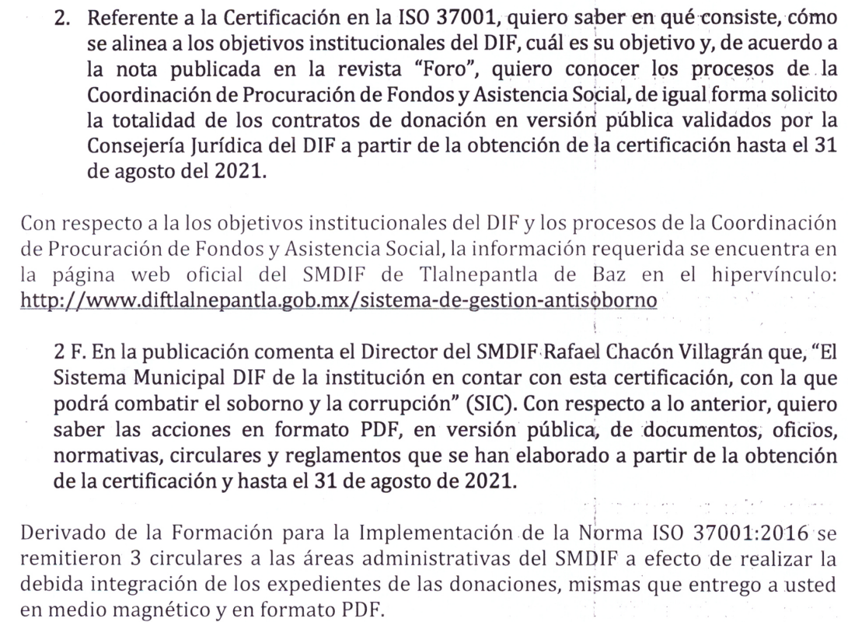
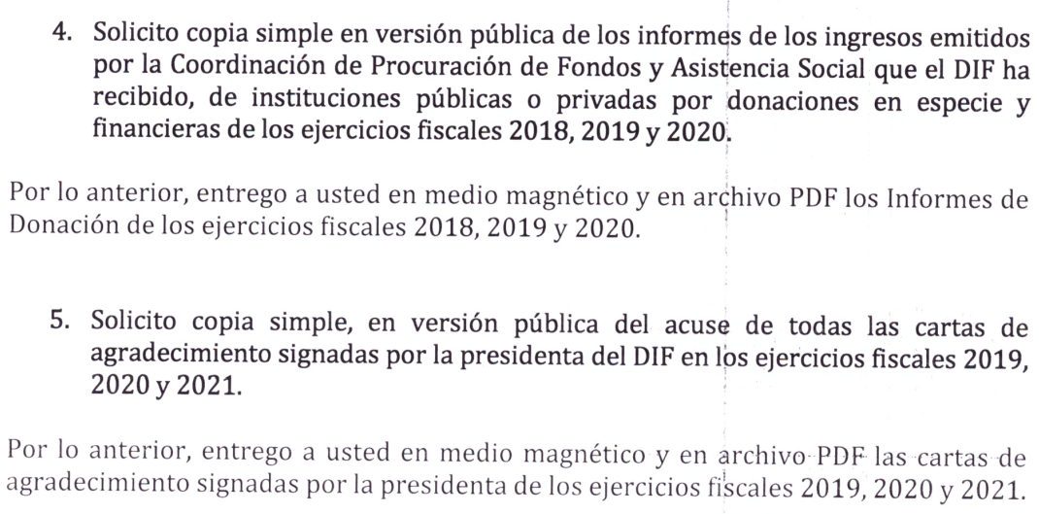

- RESPUESTA DE OFICIALIA MAYOR.pdf; Oficio número SMDIF/OM/616/2021, signado por el Oficial Mayor por medio del cual señala lo siguiente:
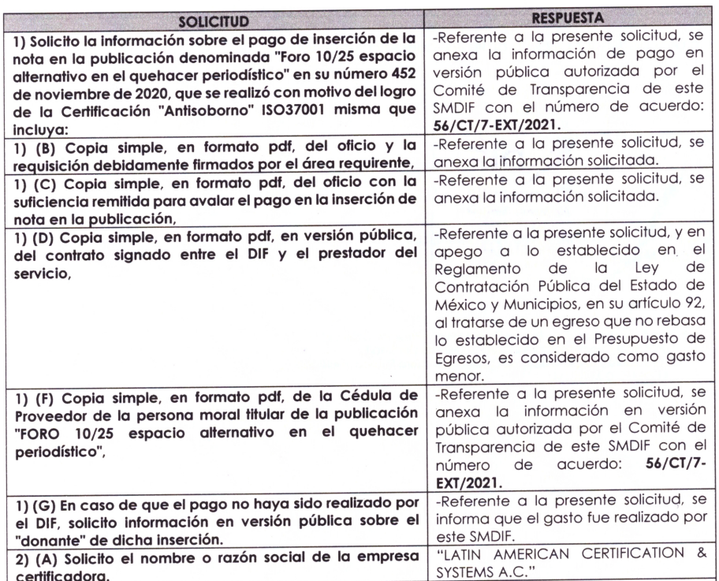
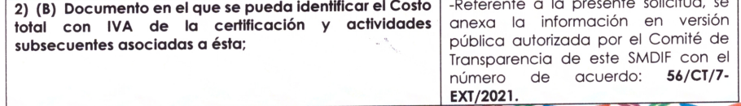
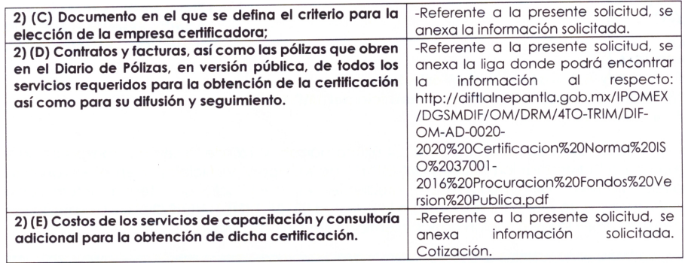

- RESPUESTA COMUNICACION SOCIAL.pdf; Oficio número CCS/BAOM/264/2021 signado por el Coordinador de Comunicación Social, Giras y Eventos del Sistema Municipal DIF Tlalnepantla de Baz, por medio del cual, señala lo siguiente:

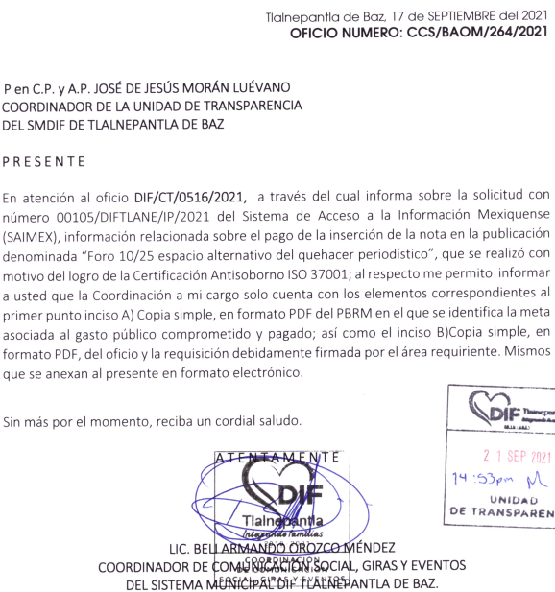

- META DE ACTIVIDAD 11 (1).pdf; documento que lleva por título Informe Trimestral Meta de la Actividad 11. Publicación de Desplegados en medios locales, y contiene la impresión de pantalla de la factura número 000498, misma que se compone de la siguiente forma:
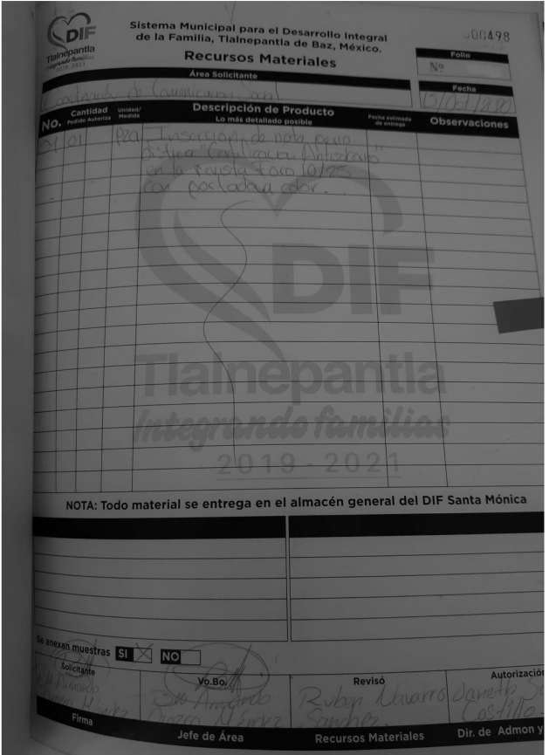

Además, del documento en cita, se desprende también lo siguiente:



III. Interposición del Recurso de Revisión.

El dieciocho de octubre de dos mil veintiuno, se recibió en este Instituto, a través del Sistema de Acceso a la Información Mexiquense (SAIMEX), un Recurso de Revisión interpuesto por el ahora Recurrente, en contra de la manifestación del Sujeto Obligado, en los siguientes términos:

ACTO IMPUGNADO
Respuesta de la solicitud 00105DIFTLALNEIP2021

RAZONES O MOTIVOS DE LA INCONFORMIDAD
No se remitieron los anexos, en la forma de copias simples en versión pública de los requerimientos para responder el inciso B) de la solicitud, sólo se remitió un copia de un oficio de la "Oficialía Mayor" con Número: SMDIF/OM/616/2021 en el que se realiza un listado de los anexos que, conforme la solicitud, fueron remitidos; sin embargo, éstos no se incluyeron en la respuesta remitiéndose únicamente la copia del oficio. No se incluyó la copia simple del oficio en el que el área de Comunicación Social da su Vo.Bo. a la publicación, al ser recurso asignado a su área para su ejercicio. La requisición remitida en el archivo "Meta de Actividad 11" con folio "00498" no cuenta con las firmas correspondientes en el cuadro de "Revisó" y "Autorización", por lo que se requiere de la copia simple, final, que obra en el expediente de pago del servicio. No se incluyó la suficiencia presupuestaria. No se incluyeron los totalidad de los contratos de donación, en versión pública,validados por la Consejería Jurídica del DIF a partir de obtención de la certificación hasta el 31 de agosto de 2021. Tampoco 3) Solicito todos los contratos, en copia simple y en versión pública, elaborados por la Consejería Jurídica en relación a esta certificación. No obra evidencia en la respuesta, de dicha información de la Consejería Jurídica del SMDIF. (sic)

IV. Trámite del Recurso de Revisión ante el Instituto.

a) Turno del Recurso de Revisión.
El dieciocho de octubre de dos mil veintiuno, el Sistema de Acceso a la Información Mexiquense (SAIMEX), asignó el número de expediente 05126/INFOEM/IP/RR/2021, al medio de impugnación que nos ocupa, con base en el sistema aprobado por el Pleno de este Órgano Garante y lo turnó al Comisionado Ponente Luis Gustavo Parra Noriega, para los efectos del artículo 185, fracción I de la Ley de Transparencia y Acceso a la Información Pública del Estado de México y Municipios.

b) Admisión del Recurso de Revisión.

El veintiuno de octubre de dos mil veintiuno, se acordó la admisión del Recurso de Revisión interpuesto por el Recurrente en contra del Sujeto Obligado, en términos del artículo 185, fracciones I y II de la Ley de Transparencia y Acceso a la Información Pública del Estado de México y Municipios, el cual fue notificado a las partes el veintidós del mismo mes y año, a través del Sistema de Acceso a la Información Mexiquense (SAIMEX), en el que se les otorgó un plazo de siete días hábiles posteriores a la misma, para que manifestaran lo que a su derecho conviniera y formularan alegatos.

c) Informe Justificado del Sujeto Obligado.

En fecha veintiocho de octubre de dos mil veintiuno, se recibió a través del Sistema de Acceso a la Información Mexiquense (SAIMEX), el Informe Justificado remitido por el Titular de la Unidad de Transparencia del Sujeto Obligado a través de los siguientes archivos:

- oficio Juridico_manif.pdf; Oficio número CJ/SMDIF/363/2021 signado por el Consejero Jurídico del Sistema Municipal para el Desarrollo Integral de la Familia de Tlalnepantla de Baz, por medio del cual, señala que en relación a la totalidad de los contratos de donación validados por la Consejería Jurídica, desde la obtención de la certificación hasta el treinta y uno de agosto del presente año, se tiene que los contratos en materia de donación son elaborados por esta Consejería Jurídica, por lo tanto, no requieren de ninguna validación, por ello, no se remite información alguna.

Además, refiere que en la Consejería Jurídica no se ha realizado ningún contrato en relación a la certificación referida por el Particular, toda vez que todo lo relacionado con la contratación para la obtención de la certificación y el contrato de prestación de servicios profesionales con la persona moral que certificó al Sistema Municipal DIF, estuvo a cargo del Departamento de Recursos Materiales adscrito a la Oficialía Mayor.
- PUNTO 2 (D) Poliza de Diario.PDF; Pólizas de Diario de los meses de febrero y abril, además, factura con folio 750 por concepto de servicio de publicidad para la difusión de la publicación “1er DIF a nivel Nacional en Certificación Antisoborno ISO37001”

Suficiencia presupuestal con folio 00012 y 000037 con fecha, dependencia, clave programática, partida, concepto, presupuesto autorizado y saldo por ejercer; que dan cuenta de lo siguiente:

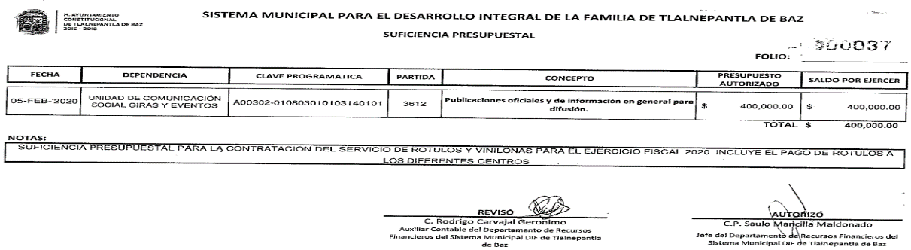
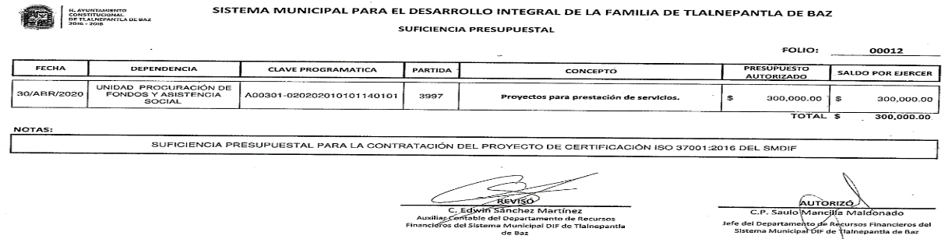

- PUNTO 2 (B) Factura Latin American ISO37001.pdf; Comprobante de pago por concepto de servicios de consultoría de negocios y administración corporativa pago único, de acuerdo al contrato DIF/OM/AD/002/2020 del servicio de certificación bajo de la norma ISO37001:2016, por un total de cien mil pesos.

- Manifest Com. S1.pdf; Oficio número CCS/BAOM/307/2021 signado por el Coordinador de Comunicación Social, Giras y Eventos del Sistema Municipal DIF Tlalnepantla de Baz, por medio del cual, señala que se anexa el oficio número CCS/BAOM/152/2020, para los fines a que haya lugar.

- oficio com soc 2.pdf; Oficio número CCS/BAOM/152/2021 signado por el Coordinador de Comunicación Social, Giras y Eventos del Sistema Municipal DIF Tlalnepantla de Baz, el cual, a la letra señala lo siguiente:
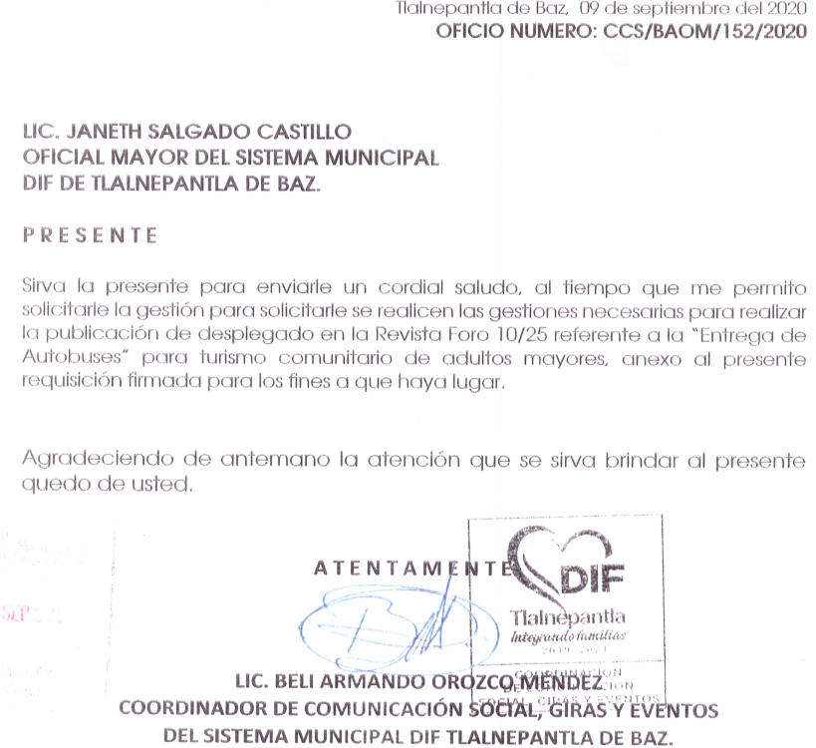

- PUNTO 1 (B) Requisición 1025.PDF y fto req. com soc. firmas.PDF;
Factura número 2779 del área solicitante Comunicación Social Giras y Eventos de fecha nueve de septiembre de dos mil veinte, por medio de la cual, se requiere la publicación en medios de comunicación, revista, foro, 10/25, Entrega de Autobuses.

- PUNTO 1) (C) Suficiencia.pdf; Suficiencia presupuestal con folio 000037 con fecha, dependencia, clave programática, partida, concepto, presupuesto autorizado y saldo por ejercer.

- PUNTO 2 (E) Cotización.PDF; Especificaciones Técnicas de la Adquisición Objeto de la Contratación, el cual, se compone de lo siguiente:

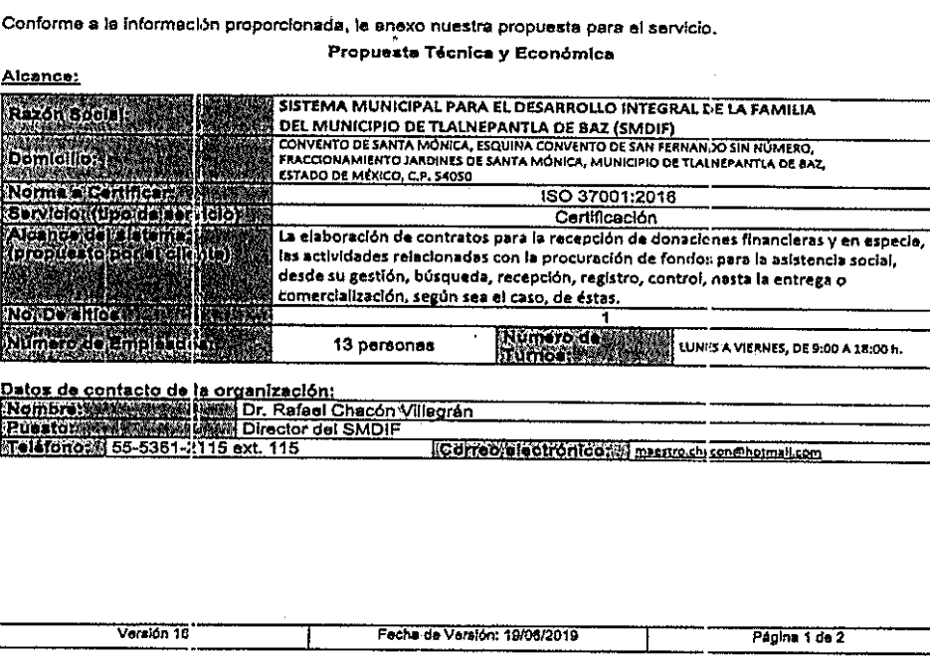
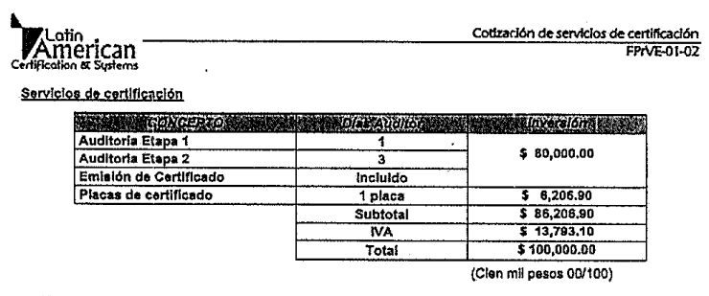

- PUNTO 1) (F) Cedula de Proveedor.PDF; Cédula de proveedor constancia de prestador de servicios con número de folio 061.

d) Vista de Informe Justificado:

En fecha ocho de noviembre de dos mil veintiuno, se dictó acuerdo mediante el cual se puso a la vista del Particular el Informe Justificado del Sujeto Obligado, acto que fue notificado a las partes a través del Sistema de Acceso a la Información Mexiquense (SAIMEX) el mismo día.

e) Cierre de instrucción.

Con fecha veinticinco de noviembre de dos mil veintiuno, al no existir diligencias pendientes por desahogar, se emitió el acuerdo por medio del cual se declaró cerrada la instrucción y se determinó pasar el expediente a resolución, en términos de lo dispuesto en los artículos 185, fracciones VI y VIII, de la Ley de Transparencia y Acceso a la Información Pública del Estado de México y Municipios, mismo que fue notificado a las partes el mismo día, a través del Sistema de Acceso a la Información Mexiquense (SAIMEX).

En razón de que fue debidamente sustanciado el expediente electrónico y no existe diligencia pendiente de desahogo, se emite la resolución que conforme a Derecho proceda, de acuerdo a los siguientes:

CONSIDERANDOS

PRIMERO. Competencia.

El Instituto de Transparencia, Acceso a la Información Pública y Protección de Datos Personales del Estado de México y Municipios, es competente para conocer y resolver el presente Recurso de Revisión interpuesto por la parte recurrente, conforme a lo dispuesto en los artículos 6°, apartado A de la Constitución Política de los Estados Unidos Mexicanos; 5°, párrafos vigésimo segundo, vigésimo tercero y vigésimo cuarto, fracciones I, II, III, IV y V de la Constitución Política del Estado Libre y Soberano de México; 1°, 8°, 9°, 10, 37 y 42, fracciones I, II y III, de la Ley General de Transparencia y Acceso a la Información Pública; 1°, 2°, fracciones II y IV; 13, 29, 36, fracciones I y II; 176, 178, 179, 181 párrafo tercero, 185, 188 y 189 de la Ley Transparencia y Acceso a la Información Pública del Estado de México y Municipios; 7°, 9°, fracciones I y XXIV y 11 del Reglamento Interior del Instituto de Transparencia, Acceso a la Información Pública y Protección de Datos Personales del Estado de México y Municipios.

SEGUNDO. Causales de improcedencia y sobreseimiento.

Este Instituto realiza el estudio oficioso de las causales de improcedencia, por tratarse de una cuestión de orden público y de estudio preferente (acorde con el Criterio orientador en la Tesis de Jurisprudencia “IMPROCEDENCIA.” (Semanario Judicial de la Federación, Quinta Época, 1985, pág. 262), el cual establece que debe examinarse previamente la procedencia del juicio de amparo, sea que las partes lo soliciten o no, por ser una cuestión de orden público; de tal suerte, deberá ser desechado cualquier Recurso de Revisión que actualice alguno de los supuestos establecidos en el artículo 191 de la Ley de Transparencia y Acceso a la Información Pública del Estado de México y Municipios, por ser improcedente.

En el presente caso, no se actualiza ninguna de las causales de improcedencia establecidas en el ordenamiento jurídico previamente señalado, toda vez que: el recurso fue presentado dentro del plazo establecido en el artículo 178 de la Ley la materia; además, que este Instituto no tiene conocimiento de que se encuentre en trámite algún medio de defensa presentado por el Recurrente ante otra instancia; no existió prevención alguna; la veracidad de la respuesta no formó parte del agravio; ni se realizó una consulta o ampliación a los alcances del requerimiento informativo.

Causales de sobreseimiento.

Por ser de previo y especial pronunciamiento, este Instituto analiza si se actualiza alguna causal de sobreseimiento.

El artículo 192 de la Ley Transparencia y Acceso a la Información Pública del Estado de México y Municipios, señala las causales por las cuales se puede sobreseer en todo o en parte, el Recurso de Revisión; así, del análisis realizado por este Instituto, se advierte que no se actualiza algún supuesto de sobreseimiento; lo anterior, en virtud de que no hay constancias en el expediente en que se actúa, de que el Recurrente se haya desistido del recurso, haya fallecido, sobreviniera alguna causal de improcedencia, que el Sujeto Obligado hubiese modificado o revocado el acto impugnado o bien, haya quedado sin materia.

En ese orden de ideas, toda vez que no ha quedado por completo sin materia el Recurso de Revisión, se considera procedente entrar al fondo del presente asunto, al no quedar sin materia.

TERCERO. Determinación de la Controversia.

Una vez realizado el estudio de las constancias que integran el expediente en que se actúa, se desprende que el Particular solicitó al Sujeto Obligado, lo siguiente:

- Respecto al pago de inserción de nota en la publicación denominada Foro 10/25 espacio alternativo en el quehacer periodístico en su número 452 de noviembre de 2020, que se realizó con motivo del logro de la Certificación "Antisoborno" ISO 37001.
- Documento en el que se identifique la meta asociada al gasto público comprometido y pagado.
- Requisición del área correspondiente.
- Oficio que dé cuenta de la suficiencia presupuestaria para el pago de la nota
- Contrato celebrado
- Documento que dé cuenta del visto bueno por el área correspondiente, para su publicación
- Cédula del proveedor
- En el supuesto que el DIF no haya erogado los gastos correspondientes, señalar los datos correspondientes a la donación.

- De la certificación ISO 37001
- Forma en que se alinea a los objetivos institucionales del DIF
- Bases de la certificación
- Procesos de la Coordinación de Procuración de Fondos y Asistencia Social
- Contratos de donación en versión pública, validados por la Consejería Jurídica del DIF, partir de obtención de la certificación hasta el 31 de agosto de 2021
- Nombre o razón social de la empresa certificadora
- Costo total con IVA de la certificación
- Documento en el que se fijen los criterios para la elección de la empresa certificadora
- Costos de los servicios de capacitación y consultoría adicional para obtener la capacitación
- Contratos, facturas y/o pólizas que den cuenta de los servicios requeridos para la obtención de la certificación, difusión y seguimiento
- Documentos que se han elaborado a partir de la obtención de la certificación.

- Contratos elaborados por la Consejería Jurídica respecto a la certificación.
- Informes de ingresos recibidos por el DIF de parte de instituciones públicas o privadas, en relación a donaciones financieras y en especie, emitidos por la Coordinación de Procuración de Fondos y Asistencia Social, de los ejercicios fiscales 2018 a 2020.
- Acuse de todas las cartas de agradecimiento signadas por la Presidenta del DIF del 2019 al cinco de septiembre del año en curso.

En respuesta, el Sujeto Obligado señaló lo siguiente:

- Informe semanal de ingreso de donaciones 2018, de enero, febrero, marzo, mayo, junio, julio, agosto, septiembre y octubre, de los cuales se desprenden los siguientes datos; número de expediente, descripción de la donación recibida, cantidad de bienes recibidos, valor unitario de la donación, valor total de la donación, recibo deducible de isr, fecha de ingreso de la donación, destino indicado por el donante, lugar de resguardo, tiempo aproximado de entrega o salida y nombre del donante.
- Formato PbRM-01c Programa Anual de Metas de Actividad por Proyecto del ejercicio fiscal 2020, del que se desprende la descripción de las metas de actividad sustantivas relevantes.
- Setenta y seis cartas de agradecimiento por la donación realizada al Sistema Municipal para el Desarrollo Integral de la Familia de Tlalnepantla de Baz.
- Informe de Ingresos en Donaciones y Apoyos Directos de enero a diciembre del ejercicio dos mil veinte, del cual se desprenden los siguientes datos: fecha de ingreso, tipo de aportación, expediente, nombre del donante, descripción del bien recibido, cantidad de bienes recibidos, unidad, valor unitario, valor total del donativo, valor apoyo directo y recibo deducible del isr.
- Informe Mensual de Ingreso de Donaciones de enero a septiembre, y del mes de octubre del ejercicio dos mil diecinueve.
- Tres circulares signadas por el Coordinador de Procuración de Fondos y Asistencia Social, dirigidas a los Subdirectores y Coordinadores del Sistema Municipal DIF Tlalnepantla de Baz, por medio de las cuales se dan a conocer los requerimientos y documentos a entregar a fin de beneficiarse con diversos donativos, así como de la rendición de cuentas de la entrega de los mismos.
- Informe Trimestral Meta de la Actividad 11. Publicación de Desplegados en medios locales, y contiene la impresión de pantalla de la factura número 000498.

Inconforme con lo anterior, el Solicitante interpuso Recurso de Revisión, en donde se agravió en virtud de señalar lo siguiente:

- No se remitieron los anexos en copias simples y versión pública de los requerimientos para responder el inciso B) de la solicitud; sólo se remitió copia de un oficio de la Oficialía Mayor con folio: SMDIF/OM/616/2021 en el que se realiza un listado de los anexos que conforme la solicitud, fueron remitidos; sin embargo, no se incluyeron en la respuesta.
- La requisición remitida en el archivo "Meta de Actividad 11" con folio "00498" no cuenta con las firmas correspondientes en el cuadro de "Revisó y Autorización", por lo que se requiere de la copia simple que obra en el expediente de pago del servicio.
- No se incluyó copia simple del oficio en el que el área de Comunicación Social da su Vo.Bo. a la publicación, al ser recurso asignado a su área.
- No se incluyó la suficiencia presupuestaria.
- No se incluyeron los totalidad de los contratos de donación, en versión pública, validados por la Consejería Jurídica del DIF a partir de obtención de la certificación hasta el 31 de agosto de 2021 así como, los contratos en copia simple y en versión pública, elaborados por dicha área en relación a la certificación referida.

Por lo tanto, en el caso en particular, se actualiza la causal de procedencia del artículo 179 fracción V, la cual versa en la entrega de la información incompleta. Es de precisar que mediante la interposición del Informe Justificado, el Sujeto Obligado realizó diversas manifestaciones, las cuales ya fueron descritas en los antecedentes de la Presente, y que fueron puestas a disposición del ahora Recurrente.

Lo anterior, se desprende de las documentales que obran en el expediente de referencia, materia de la presente resolución, consistentes en: la solicitud de acceso a la información con número de folio 00105/DIFTLALNE/IP/2021; la respuesta proporcionada por el Sistema Municipal Para el Desarrollo Integral de la Familia de Tlalnepantla de Baz, el escrito recursal y el informe justificado; instrumentales que se toman en cuenta a efecto de resolver el presente medio de impugnación, conforme a lo dispuesto por el artículo 185, fracción IV, de la Ley de Transparencia y Acceso a la Información Pública del Estado de México y Municipios.

CUARTO. Marco normativo aplicable en materia de transparencia y acceso a la información pública.

El artículo 6°, Apartado A), fracción I de la Constitución Política de los Estados Unidos Mexicanos, establece que toda la información en posesión de cualquier autoridad, es pública y sólo podrá ser reservada temporalmente por razones de interés público.

La Ley General de Transparencia y Acceso a la Información Pública, publicada en el Diario Oficial de la Federación el 4 de mayo de 2015, dispone en su artículo 70, la información que se considera corresponde a las Obligaciones de Transparencia, la cual debe estar disponible para cualquier persona de manera permanente y actualizada.
En este sentido, los Lineamientos técnicos generales para la publicación, homologación y estandarización de la información de las obligaciones establecidas en el título quinto y en la fracción IV del artículo 31 de la Ley General de Transparencia y Acceso a la Información Pública, que deben de difundir los sujetos obligados en los portales de Internet y en la Plataforma Nacional de Transparencia, establecen los formatos para dar cumplimiento a las Obligaciones de Transparencia, así como los plazos de actualización.

Por su parte, en materia local, el artículo 5°, fracción I de la Constitución Política del Estado Libre y Soberano de México, es coincidente con la Constitución Federal, en el sentido de la publicidad de toda la información, con la única restricción de proteger el interés público, así como la información referente a la intimidad de la vida privada y la imagen de las personas, con las excepciones que establezca la ley reglamentaria.
Por su parte, la Ley de Transparencia y Acceso a la Información Pública del Estado de México y Municipios (Reglamentaria del artículo 5° de la Constitución Local), establece lo siguiente:

El artículo 12, que, quienes generen, recopilen, administren, manejen, procesen, archiven o conserven información pública serán responsables de la misma.

El artículo 18, que, los Sujetos Obligados deberán documentar todo acto que derive del ejercicio de sus facultades, competencias o funciones, considerando desde su origen la eventual publicidad y reutilización de la información que generen.

El artículo 19, que, se presume que la información debe existir si se refiere a las facultades, competencias y funciones que los ordenamientos jurídicos aplicables otorgan a los sujetos obligados y en caso de que dichas facultades no se hayan ejercido, se deberá motivar la respuesta en función de las causas que motivaron tal circunstancia.

QUINTO. Estudio de Fondo.

Expuesta la controversia, se procede al análisis de los agravios hechos valer por el Recurrente, es de suma importancia señalar los objetivos de la Ley de Transparencia y Acceso a la Información Pública del Estado de México y Municipios, con relación al deber de los sujetos obligados de otorgar acceso a la información pública, dichos objetivos se encuentran establecidos en el artículo 2° del referido ordenamiento jurídico y son los siguientes:

- Proveer lo necesario para garantizar a toda persona el derecho de acceso a la información pública, a través de procedimientos sencillos, expeditos, oportunos y gratuitos;
- Transparentar la gestión pública, mediante la difusión de la información generada por los Sujetos Obligados, y
- Promover, fomentar y difundir la cultura de la transparencia en el ejercicio de la función pública, el acceso a la información y la participación ciudadana, así como, la rendición de cuentas.

Conforme a lo anterior, se deprende que los objetivos de la Ley de la materia, son establecer las bases que regirán las formas para garantizar el derecho de acceso a la información, mediante procesos sencillos y expeditos, la promoción, fomento y difusión de la cultura de transparencia y la rendición de cuentas, a través del diseño e implementación de políticas públicas y mecanismos que garanticen la publicidad de información oportuna, verificable, comprensible, actualizada y completa.

En ese orden de ideas, para la atención de las solicitudes de acceso a la información, debe privilegiarse el principio de máxima publicidad, el cual dispone que toda la información en posesión de los sujetos obligados será pública, completa, oportuna y accesible, sujeta a un claro régimen de excepciones que deberán estar definidas, ser legítimas y estrictamente necesarias en una sociedad democrática.

Para lograr lo señalado, los Sujetos Obligados deben seguir el procedimiento para la atención a las solicitudes de acceso a la información, establecido en los artículos 151, 160, 162, 163, 164, 165 y 166, de la Ley de Transparencia y Acceso a la Información Pública del Estado de México y Municipios, el cual es el siguiente:

- Las Unidades de Transparencia de los sujetos obligados deben garantizar las medidas y condiciones de accesibilidad para que toda persona pueda ejercer el derecho de acceso a la información; por lo que, son los responsables de hacer las notificaciones correspondientes, además de llevar a cabo las gestiones necesarias para facilitar el acceso de la información;
- La respuesta a los requerimientos deberá notificarse al interesado en el menor tiempo posible, periodo que no podrá exceder quince días hábiles, contados a partir del día siguiente a la presentación de éste. Excepcionalmente, el plazo referido podrá ampliarse por siete días hábiles más, cuando existan razones fundadas y motivadas, a través del Comité de Transparencia;
- Las Unidades de Transparencia garantizarán que las solicitudes se turnen a todas las áreas competentes que cuenten con la información o deban tenerla de acuerdo a sus facultades, funciones y atribuciones, para que realicen una búsqueda exhaustiva y razonable de la documentación solicitada, con el fin de que proporcionen las expresiones documentales que se encuentren en sus archivos o que estén constreñidos a elaborar;
- El acceso se dará en la modalidad de entrega y, en su caso, de envío elegido por el solicitante, cuando no sea posible entregar en dicha modalidad, el Sujeto Obligado deberá ofrecer otras opciones; para lo cual, deberá fundamentar y motivar la necesidad de modificar el medio de entrega, y
- Las Unidades de Transparencia, tendrán disponible la información requerida durante un plazo mínimo de sesenta días hábiles, contados a partir de que el solicitante hubiere realizado, en su caso, el pago respectivo, el cual deberá efectuarse en un término no mayor a treinta días hábiles; por lo que, una vez trascurrida dicha temporalidad, los Sujetos Obligados darán por concluida la solicitud y procederán de ser el caso, a la destrucción del material;

Una vez que se ha establecido lo anterior, y previo a entrar al estudio de fondo respectivo, es de precisar que el ahora Recurrente, a través de la interposición del medio de defensa que nos ocupa, se inconformó únicamente en el sentido de señalar lo siguiente:

- No se remitieron los anexos en copias simples y versión pública de los requerimientos para responder el inciso B) de la solicitud; sólo se remitió copia de un oficio de la Oficialía Mayor con folio: SMDIF/OM/616/2021 en el que se realiza un listado de los anexos que conforme a la solicitud fueron remitidos.
- La requisición remitida en el archivo "Meta de Actividad 11" con folio "00498" no cuenta con las firmas correspondientes en el cuadro de "Revisó y Autorización", por lo que se requiere de la copia simple que obra en el expediente de pago del servicio.
- No se incluyó copia simple del oficio en el que el área de Comunicación Social da su visto bueno a la publicación al ser recurso asignado a su área.
- No se incluyó la suficiencia presupuestaria.
- No se incluyeron los totalidad de los contratos de donación, en versión pública, validados por la Consejería Jurídica del DIF a partir de obtención de la certificación hasta el 31 de agosto de 2021 así como, los contratos en copia simple y en versión pública, elaborados por dicha área, en relación a la certificación referida.

Lo anterior, al no señalar inconformidad respecto a la demás información proporcionada por el Sistema Municipal Para el Desarrollo Integral de la Familia de Tlalnepantla de Baz, por lo tanto, toda vez que el Recurrente no se agravió de la entrega de la información, es pertinente advertir que no se hará pronunciamiento alguno de conformidad con el artículo 195 de la Ley de Transparencia y Acceso a la Información Pública del Estado de México y Municipios, con relación con el diverso 195, fracción IV, de Código de Procedimientos Administrativos del Estado de México, que establece que será improcedente el recurso contra los actos que se hayan consentido tácitamente, entendiéndose por estos cuando el agravio no se haya promovido en el plazo señalado para tal efecto.

De tal suerte, resulta aplicable el criterio sostenido por el Poder Judicial de la Federación de rubro ACTOS CONSENTIDOS TÁCITAMENTE; Tesis VI.2o. J/21, emitida en la novena época, por el Segundo Tribunal Colegiado del Sexto Circuito, publicada en la Gaceta del Semanario Judicial de la Federación en agosto de 1995, página 291, número de registro 204707, del que se desprende que cuando no se reclaman los actos de autoridad en la vía y plazos establecidos en la Ley, se presume que el Particular está conforme con los mismos.

De acuerdo con el criterio en comento, en el caso de que el Solicitante no haya manifestado su inconformidad en contra del acto en su totalidad o en cualquiera de sus partes, se tendrá por consentido al no haber realizado argumento alguno que formulara un agravio en su contra, por lo que, en la especie, se válida la respuesta respecto de los puntos no controvertidos y se arriba a la conclusión de que estos quedaron firmes.

Asimismo, resulta relevante traer a colación el Criterio 01/20, emitido por el Instituto Nacional de Transparencia, Acceso a la Información y Protección de Datos Personales, que establece lo siguiente:

“Actos consentidos tácitamente. Improcedencia de su análisis. Si en su recurso de revisión, la persona recurrente no expresó inconformidad alguna con ciertas partes de la respuesta otorgada, se entienden tácitamente consentidas, por ende, no deben formar parte del estudio de fondo de la resolución que emite el Instituto.”
Conforme a los Criterios invocados, es improcedente entrar al análisis de las partes de la respuesta del Sujeto Obligado que no fueron impugnadas por el Recurrente; por lo que, en el presente caso, se tiene por consentida la información proporcionada por el Ente Recurrido, para atender lo referente a:

- Respecto al pago de inserción de nota en la publicación denominada Foro 10/25 espacio alternativo en el quehacer periodístico en su número 452 de noviembre de 2020, que se realizó con motivo del logro de la Certificación "Antisoborno" ISO 37001:
a) Documento en el que se identifique la meta asociada al gasto público comprometido y pagado.
d) Contrato celebrado
f) Cédula del proveedor
g) En el supuesto que el DIF no haya erogado los gastos correspondientes, señalar los datos correspondientes a la donación.

- De la certificación ISO 37001
- Forma en que se alinea a los objetivos institucionales del DIF
- Bases de la certificación
- Procesos de la Coordinación de Procuración de Fondos y Asistencia Social
e) Nombre o razón social de la empresa certificadora
f) Costo total con IVA de la certificación
g) Documento en el que se fijen los criterios para la elección de la empresa certificadora
h) Costos de los servicios de capacitación y consultoría adicional para obtener la capacitación
i) Contratos, facturas y/o pólizas que den cuenta de los servicios requeridos para la obtención de la certificación, difusión y seguimiento
j) Documentos que se han elaborado a partir de la obtención de la certificación.

- Informes de ingresos recibidos por el DIF de parte de instituciones públicas o privadas, en relación a donaciones financieras y en especie, emitidos por la Coordinación de Procuración de Fondos y Asistencia Social, de los ejercicios fiscales 2018 a 2020.
- Acuse de todas las cartas de agradecimiento signadas por la Presidenta del DIF del 2019 al cinco de septiembre del año en curso.

Una vez que se ha establecido lo anterior, se procede al análisis de los actos recurridos por el Particular; por lo tanto, es procedente insertar una tabla de relación, con la finalidad de identificar los requerimientos de información afines a las razones o motivos de inconformidad hechos valer por este último, así como, las actuaciones realizadas por el Sujeto Obligado mediante respuesta y/o informe justificado, esto, para identificar los requerimientos que fueron atendidos; así, se expone lo siguiente:

Recurso de Revisión  05126/INFOEM/IP/RR/2021 | Solicitud de Acceso  00105/DIFTLALNE/IP/2021
- No se remitieron los anexos en copias simples y versión pública de los requerimientos para responder el inciso B) de la solicitud; sólo se remitió copia de un oficio de la Oficialía Mayor con folio: SMDIF/OM/616/2021 en el que se realiza un listado de los anexos que conforme a la solicitud fueron remitidos. | 1) Solicito la información sobre el pago de inserción de nota en la publicación denominada "Foro 10/25 espacio alternativo en el quehacer periodístico" en su número 452 de noviembre de 2020, que se realizó con motivo del logro de la Certificación "Antisoborno" ISO 37001 misma que incluya:  b) Requisición del área correspondiente.  c) Oficio que dé cuenta de la suficiencia presupuestaria para el pago de la nota.  e) Documento que dé cuenta del visto bueno por el área correspondiente, para la publicación.
- La requisición remitida en el archivo "Meta de Actividad 11" con folio "00498" no cuenta con las firmas correspondientes en el cuadro de "Revisó y Autorización", por lo que se requiere de la copia simple que obra en el expediente de pago del servicio.
- No se incluyó copia simple del oficio en el que el área de Comunicación Social da su visto bueno para la publicación; al ser recurso asignado a su área.
- No se incluyó la suficiencia presupuestaria.
- No se incluyeron los totalidad de los contratos de donación, en versión pública, validados por la Consejería Jurídica del DIF a partir de obtención de la certificación hasta el 31 de agosto de 2021 así como, los contratos en copia simple y en versión pública, elaborados por dicha área, en relación a la certificación referida. | 2. De la certificación ISO 37001  - Contratos de donación en versión pública, validados por la Consejería Jurídica del DIF  - Contratos elaborados por la Consejería Jurídica respecto a la certificación.

Información solicitada | Respuesta/Informe Justificado | Observaciones
- Respecto al pago de inserción de nota en la publicación denominada Foro 10/25 espacio alternativo en el quehacer periodístico en su número 452 de noviembre de 2020, que se realizó con motivo del logro de la Certificación "Antisoborno" ISO 37001.
- Requisición del área correspondiente. | Se entrega el documento que da cuenta de la requisición del área correspondiente para la inserción de nota periodística “certificación antisoborno” en la revista foro 10/25 con portada a color; debidamente firmada por los responsables. | Entrega la información solicitada.
- Oficio que dé cuenta de la suficiencia presupuestaria para el pago de la nota. | En informe justificado, se hace entrega de la suficiencia presupuestal con número de folio 000037 y 00012, mismas que corresponden para el pago de publicaciones oficiales y de información en general para difusión, así como, para proyectos para prestación de servicios. | Los documentos entregados, dan cuenta de lo requerido por el Particular.
- Documento que dé cuenta del visto bueno por el área correspondiente, para la publicación. | Se entrega la requisición del área correspondiente para la inserción de nota periodística “certificación antisoborno” en la revista foro 10/25 con portada a color, con el visto bueno del jefe del área. | Se entrega la información requerida.
- De la certificación ISO 37001
- Contratos de donación en versión pública, validados por la Consejería Jurídica del DIF. a partir de obtención de la certificación hasta el 31 de agosto de 2021. | El Consejero Jurídico señala que los contratos en materia de donación son elaborados por esa Consejería Jurídica, por lo tanto, no requieren de ninguna validación, por ello, no se remite información alguna. | La Consejería Jurídica tiene atribuciones específicas conferidas en el Reglamento Interno del SMDIF para validar contratos, deberá atender el criterio de expresión documental.
- Contratos elaborados por la Consejería Jurídica respecto a la certificación. | la Consejería Jurídica no ha realizado ningún contrato en relación a la certificación referida, toda vez que la contratación para la obtención de la certificación y el contrato de prestación de servicios profesionales con la persona moral que certificó al Sistema Municipal DIF, estuvo a cargo del Departamento de Recursos Materiales adscrito a la Oficialía Mayor. | No se da cuenta del contrato correspondiente.  El Sujeto Obligado cuenta con atribuciones para generar la información solicitada.

Una vez que se estableció lo anterior, con la finalidad de emitir el pronunciamiento por cuanto hace a la totalidad de los actos impugnados por el Particular, es necesario dividir el estudio de la Presente, de acuerdo con lo siguiente:

Análisis de 1; Respecto al pago de inserción de nota en la publicación denominada Foro 10/25 espacio alternativo en el quehacer periodístico en su número 452 de noviembre de 2020, que se realizó con motivo del logro de la Certificación "Antisoborno" ISO 37001; incisos:
b) Requisición del área correspondiente.
c) Oficio que dé cuenta de la suficiencia presupuestaria para el pago de la nota
e) Documento que dé cuenta del visto bueno por el área correspondiente, para la publicación.

De los incisos b) y e), se precisa que el Sujeto Obligado desde la respuesta primigenia, puso a disposición del Particular el documento denominado: META DE ACTIVIDAD 11 (1).pdf; del cual, se desprende la requisición a Recursos Materiales, realizada por la Coordinación de Comunicación Social número 000498 de fecha quince de octubre de dos mil veinte, para la Inserción de nota periodística “Certificación Antisoborno” en la revista Foro 10/25 con portada a color; de lo que cabe señalar que el documento en cita, se observa que se encuentra signado por el área solicitante, además, incluye el visto bueno del jefe del área, la firma del servidor público encargado de los recursos materiales y, la autorización del Director de Administración y Finanzas, tal y como se ilustra a continuación:

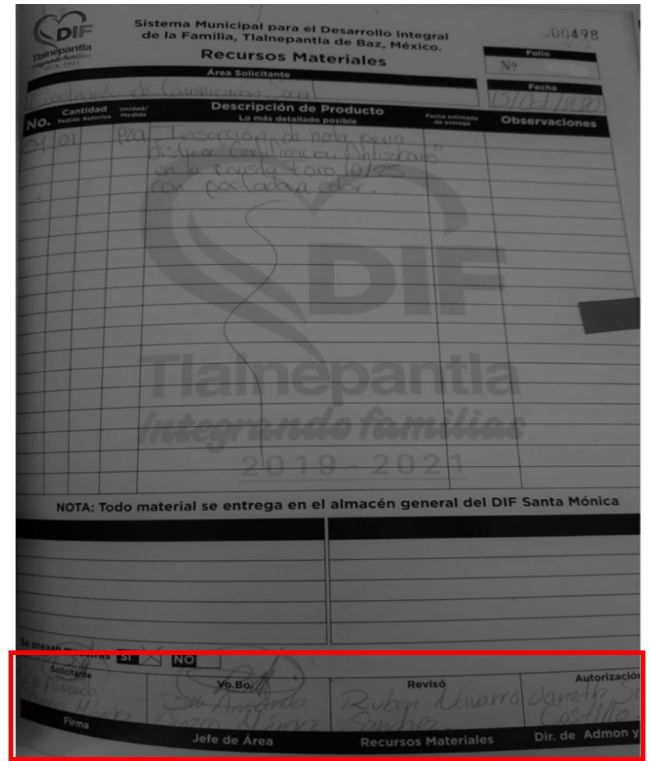

De la imagen anterior, se da cuenta que lo señalado por el Particular en el medio de defensa interpuesto, deviene de inoperable, toda vez que la documental en cita, si se encuentra con las firmas de los servidores públicos con las que se da legalidad del documento; además, se precisa por parte de este Organismo Garante, que el visto bueno del área correspondiente se encuentra plasmado en ese mismo documento; de ello, cabe señalar que se verificó el Reglamento Interno del Sistema Municipal para el Desarrollo Integral de la Familia de Tlalnepantla de Baz 2021, -disponible para su consulta en: file:///C:/Users/Huawei/Desktop/Gaceta_Municipal_Tlalnepantla_de_Baz_numero_61.pdf- y de ese ordenamiento, no se desprende atribución o facultad alguna, que obligue al Ente Recurrido a generar, poseer y/o administrar, documentales específicas a fin de expresar el visto bueno para la publicación y/o difusión de notas periodísticas; por lo tanto, con el documento en estudio, el Sujeto Obligado colmó la pretensión del Particular, puesto que se le entregó la requisición para la inserción de la nota periodística certificación antisoborno en la revista Foro 10/25 con portada a color, tal y como obra en sus archivos.

Ahora bien, en relación con el inciso c), por medio del Informe Justificado que rindió el Sujeto Obligado, se dio cuenta al Recurrente del documento denominado: PUNTO 2 (D) Poliza de Diario.PDF, del que se desprende, entre otras cosas, la siguiente información:

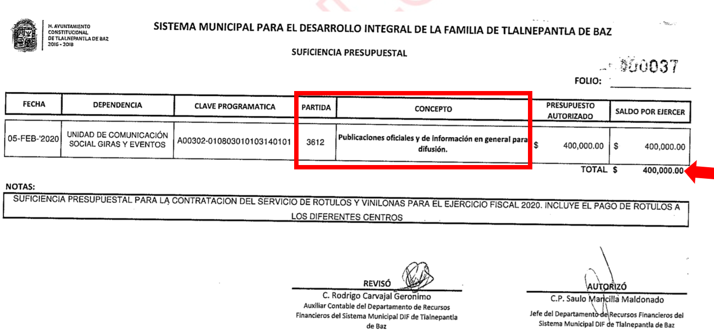
Expuesto lo anterior, cabe señalar que el documento en estudio, refiere que el Sujeto Obligado, para el ejercicio dos mil veinte, tuvo un saldo por ejercer de $400,000.00 m/n a fin de realizar erogaciones correspondientes a publicaciones oficiales y de información en general para difusión, concepto que emana de la partida con folio 3612, por lo tanto, se advierte que este Instituto, no está facultado para dudar de la veracidad de lo manifestado en respuesta por el Sujeto Obligado. Lo anterior se robustece con lo plasmado en el criterio 31-10 emitido por el entonces Instituto Federal de Acceso a la Información y Protección de Datos (IFAI) ahora Instituto Nacional de Transparencia, Acceso a la Información, y Protección de Datos Personales (INAI), que lleva por rubro y texto los siguientes:

“El Instituto Federal de Acceso a la Información y Protección de Datos no cuenta con facultades para pronunciarse respecto de la veracidad de los documentos proporcionados por los sujetos obligados. El Instituto Federal de Acceso a la Información y Protección de Datos es un órgano de la Administración Pública Federal con autonomía operativa, presupuestaria y de decisión, encargado de promover y difundir el ejercicio del derecho de acceso a la información; resolver sobre la negativa de las solicitudes de acceso a la información; y proteger los datos personales en poder de las dependencias y entidades. Sin embargo, no está facultado para pronunciarse sobre la veracidad de la información proporcionada por las autoridades en respuesta a las solicitudes de información que les presentan los particulares, en virtud de que en los artículos 49 y 50 de la Ley Federal de Transparencia y Acceso a la Información Pública Gubernamental no se prevé una causal que permita al Instituto Federal de Acceso a la Información y Protección de Datos conocer, vía recurso revisión, al respecto.”

Así entonces, a través de dicha documental, el Ente Recurrido demostró la suficiencia presupuestal con la que contaba, a fin de realizar la inserción de la nota periodística en virtud de la certificación antisoborno; esto, en la revista Foro 10/25, de la cual, cabe señalar que fue publicada en el mes de noviembre, correspondiente al número de revista 452, lo que se ilustra de conformidad con la siguiente ilustración contenida en el documento META DE ACTIVIDAD 11 (1).pdf, mismo que fue enviado en respuesta a la solicitud de acceso.


Fijado lo anterior, se esgrime que el Sujeto Obligado mediante la respuesta y el informe justificado, satisfizo el derecho de acceso a la información del Particular, en virtud que en el artículo 12 de la Ley de Transparencia y Acceso a la Información Pública del Estado de México y Municipios, se establece que los Sujetos Obligados sólo están constreñidos a proporcionar la información pública que obre en sus archivos, en el estado en que esta se encuentre; por lo que, la entrega no comprende el procesamiento de la misma, ni presentarla conforme al interés del Solicitante, además, que tampoco deberá generarla, resumirla, efectuar cálculos o practicar investigaciones.
De tales circunstancias, se concluye que los Sujetos Obligados únicamente se encuentran constreñidos a proporcionar los documentos que den cuenta de la información solicitada, como obren en sus archivos, sin tener que elaborarlos a las necesidades del Recurrente; lo cual aconteció en el presente caso, pues el Ente Recurrido dio cuenta al Particular, del documento que contiene la requisición para la inserción de la nota periodística denominada certificación antisoborno en la Revista Foro 10/25, debidamente firmada por lo servidores públicos correspondientes, y con el visto bueno del área conveniente, además, de la suficiencia presupuestal para erogar el gasto correspondiente a la difusión de la nota en cita; por lo tanto, se tiene como atendida esa parte de la solicitud de acceso con número de folio 00105/DIFTLALNE/IP/2021.

Análisis de 2. De la certificación ISO 37001, inciso d) Contratos de donación en versión pública, validados por la Consejería Jurídica del DIF, a partir de la obtención de la certificación hasta el 31 de agosto de 2021; y 3. Contratos elaborados por la Consejería Jurídica respecto a la certificación.

De los puntos requeridos, el Sujeto Obligado señaló a través de su Consejería Jurídica, que esa área es la encargada de la elaboración de los instrumentos jurídicos en materia de donación, por lo tanto, no se realiza ningún tipo de validación a los mismos; además, señaló que no realizó ningún contrato en relación a la certificación referida, toda vez que lo concerniente a la contratación para la obtención de la certificación y el contrato de prestación de servicios profesionales con la persona moral que certificó al Sistema Municipal DIF, estuvo a cargo del Departamento de Recursos Materiales adscrito a la Oficialía Mayor.

Expuesto lo anterior, con la finalidad de verificar si lo dicho por el Sujeto Obligado colma la pretensión del Particular, es necesario insertar a la presente el Reglamento Interno del Sistema Municipal para el Desarrollo Integral de la Familia de Tlalnepantla de Baz, mismo que en su parte medular, señala lo siguiente:

SECCIÓN CUARTA
DEL DEPARTAMENTO DE RECURSOS MATERIALES

Artículo 83.- Son atribuciones del Departamento de Recursos Materiales las siguientes:

I a VIII …
IX. Elaborar los contratos correspondientes a celebrarse con los proveedores de bienes o prestadores de servicios autorizados conforme a la normatividad aplicable y turnarlos a la Consejería Jurídica para su revisión y validación;

TÍTULO DECIMO
SEGUNDO DE LA CONSEJERÍA JURÍDICA

Artículo 114.- Son atribuciones de la o el titular de la Consejería Jurídica las siguientes:

I a VII …
VIII. Revisar y validar los proyectos de reglamentos, acuerdos, contratos, convenios y cualquier acto jurídico relacionado con el ejercicio y actividades que se desarrollan en el SMDIF;

De los artículos en cita, este Instituto advierte que lo manifestado mediante Informe Justificado por el Sujeto Obligado, satisface parcialmente el apartado en estudio, esto, en razón que si bien, la Consejería Jurídica señaló que esa área es la encargada de realizar los instrumentos jurídicos correspondientes a las donaciones, y que por ello, no se realiza ningún tipo de validación a los documentos generados; sin embargo, cuenta con una facultad expresa para validar los proyectos de reglamentos, acuerdos, contratos, convenios y cualquier acto jurídico relacionado con el ejercicio y actividades que se desarrollan en el SMDIF; por ello, en el presente caso, es viable observar lo que dicta el párrafo cuarto del numeral 181 de la Ley de Transparencia Acceso a la Información Pública y Protección de Datos Personales del Estado de México, mismo que versa en el tenor siguiente:

Artículo 181. Si el escrito de interposición del recurso no cumple con alguno de los requisitos establecidos en el artículo anterior y el Instituto no cuenta con elementos para subsanarlos, se prevendrá al recurrente, por una sola ocasión y a través del medio que haya elegido para recibir notificaciones, con el objeto de que subsane las omisiones dentro de un plazo que no podrá exceder de cinco días hábiles, contados a partir del día siguiente de la notificación de la prevención, con el apercibimiento de que, de no cumplir, se desechará el recurso de revisión.
La prevención tendrá el efecto de interrumpir el plazo que tiene el Instituto para resolver el recurso, por lo que comenzará a computarse a partir del día siguiente a su desahogo. No podrá prevenirse por el nombre que proporcione el solicitante.
El Instituto resolverá el recurso de revisión en un plazo que no podrá exceder de treinta días hábiles, contados a partir de la admisión del mismo, en los términos que establezca la presente ley, plazo que podrá ampliarse por una sola vez y hasta por un periodo de quince días hábiles.
Durante el procedimiento deberá aplicarse la suplencia de la queja a favor del recurrente, sin cambiar los hechos expuestos, asegurándose de que las partes puedan presentar, de manera oral o escrita, los argumentos que funden y motiven sus pretensiones.
Para el caso de interposición del recurso de revisión a través de la Plataforma Nacional o la plataforma que para tales efectos habilite el Instituto, éste podrá solicitar al particular subsane las deficiencias por ese medio.

Por lo tanto, en razón del numeral en cita, y máxime que se entiende que los Particulares pueden no ser expertos en la materia y por lo tanto no se encuentran obligados a saber el nombre del documento en específico para poder acceder a la información pública; es por lo que este Instituto aplicó la suplencia de la queja en favor del Particular, y determinó que lo solicitado por éste, versa en conocer los contratos realizados y/o validados por la Consejería Jurídica en razón de las donaciones recibidas en el Sistema Municipal para el Desarrollo Integral de la Familia de Tlalnepantla de Baz, a partir del diecinueve de noviembre de dos mil veinte hasta el 31 de agosto de 2021, esto, en razón de la fecha de obtención de la certificación, la cual puede ser consulta en: http://www.diftlalnepantla.gob.mx/publicaciones/comunicados/tlalnepantla-recibe-certificado-de-sistemas-de-gestion antisoborno#:~:text=Tlalnepantla%20recibe%20certificado%20de%20Sistemas%20de%20Gesti%C3%B3n%20Anti%20Soborno,-19%20Noviembre%202020&text=Raciel%20P%C3%A9rez%20Cruz%2C%20Presidente%20Municipal,las%20donaciones%20hechas%20al%20SMDIF, y en relación con la fecha señalada por el Particular.

Lo anterior, se precisa que no cambia los hechos originalmente expuestos, por lo tanto, con la determinación realizada por parte de este Organismo Garante, no se contraviene la Ley de la materia vigente en esta Entidad.

Finalmente, la Consejería Jurídica refirió que todo lo concerniente a la contratación para la obtención de la certificación en el Sistema Municipal DIF, estuvo a cargo del Departamento de Recursos Materiales adscrito a la Oficialía Mayor, lo cual, este Instituto pudo verificar que se encuentra fundado en el Reglamento Interno que rige al Sistema Municipal para el Desarrollo Integral de la Familia en Tlalnepantla de Baz, por lo tanto, en atención a los numerales invocados anteriormente, se da cuenta que el Ente Recurrido cuenta con dos áreas pertinentes que pueden atender la pretensión del Particular, a saber, la Consejería Jurídica y el departamento de Recursos Materiales adscrito a la Oficialía Mayor.

Lo anterior, en razón que el departamento de Recursos Materiales tiene como atribución expresa, el elaborar los contratos correspondientes a celebrarse con los proveedores de bienes o prestadores de servicios autorizados conforme a la normatividad aplicable y turnarlos a la Consejería Jurídica para su revisión y validación, así entonces, a la Consejería Jurídica le corresponde la validación de los instrumentos recibidos por el departamento de Recursos Materiales; así, se tiene que dentro del los archivos del Sujeto Obligado, deben obrar documentales que den cuenta de lo requerido por el Particular.

Así entonces, en conclusión a todo lo antes expuesto, se colige que la respuesta del Sujeto Obligado satisface parcialmente la pretensión del Particular, ya que, como se determinó en el estudio de la presente, no se puso a disposición de este último, la totalidad de documentales que dan cuenta de la información requerida, por ello, resulta procedente determinar que el motivo de agravio hecho valer por el Recurrente resulta PARCIALMENTE FUNDADO y en consecuencia deviene MODIFCAR la respuesta del Sujeto Obligado, a fin de ORDENAR, entregue vía el Sistema de Acceso a la Información Mexiquense (SAIMEX), la documentación referida en el apartado del análisis al punto 2 y 3.

SEXTO. Versión Pública

No pasa desapercibido, que es posible que los documentos que den cuenta de la información que se ordena entregar pudiera contener información clasificada, por tratarse de datos personales confidenciales de acuerdo a lo establecido en el artículo 143, fracción I de la Ley de Transparencia y Acceso a la Información Pública del Estado de México y Municipios, por lo que es de señalar que previo a la entrega al Recurrente, de ser el caso, deberá llevarse a cabo la revisión de los documentos y de resultar procedente la entrega en versión pública, la misma deberá ser autorizada por el Comité de Transparencia, en donde se funde y motive la clasificación de la información eliminada, de conformidad con lo previsto en el artículo 49, fracciones II y VIII y 149 de la Ley de referencia, en relación con lo establecido en los Lineamientos Generales en materia de Clasificación y Desclasificación de la Información, así como para Elaboración de Versiones Públicas.

En efecto, cuando los documentos de acceso público pueden contener datos personales, que de hacerse públicos afectarían la intimidad, patrimonio y vida privada de sus titulares, se consideran confidenciales y por tanto deben testarse al momento de la elaboración de versiones públicas, de conformidad con la Ley de Transparencia y Acceso a la Información Pública del Estado de México y Municipios.

En principio, cabe mencionar que el artículo 6°, Apartado A), fracción II, de la Constitución Política de los Estados Unidos Mexicanos, prevé que la información que se refiere a la vida privada y los datos personales, será protegida en los términos y con las excepciones que fijen las leyes. Igualmente, el segundo párrafo del artículo 16 de la Carta Magna dispone que toda persona tiene derecho a la protección de sus datos personales, al acceso, rectificación y cancelación de los mismos; así como, a manifestar su oposición, en los términos que fije la ley, la cual establecerá los supuestos de excepción a los principios que rijan el tratamiento de datos, por razones de seguridad nacional, disposiciones de orden público, seguridad y salud públicas o para proteger los derechos de terceros.

Acorde con lo anterior, la Ley General de Transparencia y Acceso a la Información Pública, en su artículo 116, dispone que se considera información confidencial la que contenga datos personales concernientes a una persona física identificada o identificable.

De la misma manera, el artículo 5°, fracciones I y II de la Constitución Política del Estado Libre y Soberano de México, prevé que toda la información en posesión de los Sujetos Obligados será pública; no obstante, aquella referente a la intimidad de la vida privada y la imagen de las personas, será protegida a través de un marco jurídico rígido, de tratamiento y manejo de datos personales.

Por su parte, el artículo 24, fracción VI, de la Ley de Transparencia y Acceso a la Información Pública del Estado de México y Municipios, precisa que los Sujetos Obligados serán los responsables de proteger y resguardar la información clasificada como reservada o confidencial.

En concordancia con lo previo, el artículo 143, fracción I, de la Ley previamente citada, establece que la información privada y los datos personales, concernientes a una persona física o jurídica colectiva identificada o identificable son confidenciales.

Asimismo, en el artículo 145 de la Ley de Transparencia y Acceso a la Información Pública del Estado de México y Municipios, prevé que para que los Sujetos Obligados puedan permitir el acceso a la información confidencial, requieren obtener el consentimiento de los particulares titulares de la información, excepto cuando i) la información se encuentre en registros públicos o fuentes de acceso público, ii) por ley tenga el carácter de pública, iii) exista una orden judicial, iv) por razones de seguridad nacional y salubridad general o v) para proteger los derechos de terceros o cuando se transmita entre sujetos obligados en términos de los tratados y los acuerdos interinstitucionales.

En términos de lo expuesto, la documentación y aquellos datos que se consideren confidenciales, serán una limitante del derecho de acceso a la información, siempre y cuando:

- Se trate de datos personales o información privada; esto es, información concerniente a una persona física o jurídico colectiva y que esta sea identificada o identificable.
- Para la difusión de los datos, se requiera el consentimiento del titular.

En ese orden de ideas, de conformidad con el artículo 3°, fracción IX, de la Ley de Transparencia y Acceso a la Información Pública del Estado de México y Municipios, con relación el diverso 4°, fracciones XI y XII, de la Ley de Protección de Datos Personales en Posesión de Sujetos Obligados del Estado de México y Municipios, se advierte que son datos personales, la información concerniente a una persona física identificada o identificable (cuando su identidad pueda determinarse directa o indirectamente a través de cualquier documento informativo físico o electrónico), establecida en cualquier formato o modalidad.

Además, en el artículo 5° de dicho ordenamiento jurídico, establece que es la Ley aplicable para todo tratamiento de datos personales.

En ese orden de ideas, los artículos 6°, 7°, 8° y 14 de la Ley de Protección de Datos Personales en Posesión de Sujetos Obligados del Estado de México y Municipios, disponen que los responsables del tratamiento de datos personales, deben observar los principios de licitud, consentimiento, información, calidad, lealtad, finalidad, proporcionalidad y responsabilidad; además, que dicho tratamiento deberá obedecer exclusivamente a sus atribuciones legales y con el consentimiento de su titular, además de que debe estar justificado en ley (principio de finalidad).

Por tales situaciones, un dato personal es cualquier información que pueda hacer a una persona física identificada e identificable, como su nombre o imagen. Asimismo, la doctrina desarrollada a nivel internacional, respecto del tema de datos personales, establece que también las preferencias, gustos, cualidades, opiniones y creencias, constituyen datos personales. En este sentido, cualquier información que por sí sola o relacionada con otra permita hacer identificable a una persona, es un dato personal, susceptible de ser clasificado.

En este contexto, la confidencialidad de los datos personales, tiene por objetivo establecer el límite del derecho de acceso a la información a partir del derecho a la intimidad y la vida privada de los individuos. Sobre el particular, el legislador realizó un análisis en donde se ponderaban dos derechos: el derecho a la intimidad y la protección de los datos personales versus el interés público de conocer el ejercicio de atribuciones y de recursos públicos de las instituciones y es a partir de ahí, en donde las instituciones públicas deben determinar la publicidad de su información.

De tal suerte, las instituciones públicas tienen la doble responsabilidad, por un lado, de proteger los datos personales y por otro, darles publicidad cuando la relevancia de esos datos sea de interés público.

En este orden de ideas, toda la información que transparente la gestión pública, favorezca la rendición de cuentas y contribuya a la democratización del Estado Mexicano es, sin excepción, de naturaleza pública; tal es el caso de los salarios de todos los servidores públicos, la entrega de recursos públicos bajo cualquier esquema, el cumplimiento de requisitos legales, entre otros; información que necesariamente está vinculada con datos personales, que pierden la protección en beneficio del interés público (no por eso dejan de ser datos personales, sólo que no están protegidos en la confidencialidad).

Dada la complejidad de la información cuando involucra datos personales, pudiera pensarse que se trata de dos derechos en colisión; por un lado, la garantía individual de conocer sobre el ejercicio de atribuciones de servidores públicos así como de recursos públicos y, por el otro, el derecho de las personas a la autodeterminación informativa y el derecho a la vida privada; tratándose de los datos personales que obran en los archivos de las instituciones públicas, la regla es clara, ya que los datos personales que permiten verificar el desempeño de los servidores públicos y el cumplimiento de obligaciones legales, transparentan la gestión pública y favorecen la rendición de cuentas, constituyen información de naturaleza pública, en razón de que el beneficio de su publicidad es mayor que el beneficio de su clasificación, aun tratándose de información personal.

Ahora bien, cuando las personas tienen una relación comercial, laboral, de servicios, trámites o del tipo que sea, necesariamente por un tema de interés público, debe cederse un poco de privacidad, de tal forma que la gente en general pueda verificar el debido desempeño de los servidores públicos, la aplicación de la ley y el ejercicio de recursos públicos; sin embargo, esto obliga a un ejercicio de ponderación en donde únicamente se privilegie la publicidad de los datos esenciales para la transparencia y rendición de cuentas, sin afectar la vida privada de las personas.

SÉPTIMO. Decisión.

Con fundamento en el artículo 186, fracción III, de la Ley de Transparencia y Acceso a la Información Pública del Estado de México y Municipios, este Instituto considera procedente MODIFICAR la respuesta otorgada por el Sistema Municipal Para el Desarrollo Integral de la Familia de Tlalnepantla de Baz.

Términos de la Resolución para el Recurrente:

Este Instituto Garante, primeramente le hace saber, que en virtud que a través de su medio de defensa no hizo pronunciamiento sobre la totalidad de la información que el Sujeto Obligado le entregó, los puntos de su solicitud, sobre los que no se pronunció, quedaron consentidos tácitamente, lo cual se fundó y motivó debidamente.

Ahora bien, de los puntos de los que si se pronunció a través del medio de defensa, se le hace saber que el Sujeto Obligado desde la respuesta a su solicitud de acceso, le hizo llegar el documento que contiene la requisición para la inserción de la nota periodística, la cual, se encuentra debidamente firmada por lo servidores públicos correspondientes, y muestra el visto bueno del área correspondiente, por lo tanto, con esa documental, se atendió su pretensión.

Además, mediante Informe Justificado, se le hizo saber de la suficiencia presupuestal correspondiente a la partida 3612 publicaciones oficiales y de información general para su difusión, por lo tanto, ese rubro también se tuvo por colmado, ya que se le entregó lo solicitado.

Finalmente, el motivo para modificar la respuesta del Sujeto Obligado, obedeció a que el DIF de Tlalnepantla de Baz, cuenta con atribuciones expresas para generar la información que usted solicitó, en relación a la validación y/o creación de los contratos de la Consejería Jurídica, y, sobre el contrato pertinente para obtener la certificación referida, por lo tanto, este Instituto ordenó que se le haga entrega de todas las documentales que den cuenta de esa información, en una debida versión pública de ser el caso.

La labor del Instituto de Transparencia Acceso a la Información Pública y Protección de Datos Personales del Estado de México y Municipios, es apoyar a la población para acceder a la información pública y garantizar la protección de sus datos personales.

Por lo expuesto y fundado, este Pleno:

RESUELVE:

PRIMERO. Se MODIFCA la respuesta entregada por el Sistema Municipal para el Desarrollo Integral de la Familia de Tlalnepantla de Baz, a la solicitud de información 00105/DIFTLALNE/IP/2021, por resultar PARCIALMENTE FUNDADO la razón o motivo de inconformidad hecho valer por el Recurrente en el Recurso de Revisión 05126/INFOEM/IP/RR/2021 en términos de los considerandos QUINTO y SEXTO de la presente Resolución.

SEGUNDO. Se ORDENA al Sistema Municipal para el Desarrollo Integral de la Familia de Tlalnepantla de Baz, a efecto de que, realice una búsqueda exhaustiva y razonable y, remita a través del Sistema de Acceso a la Información Mexiquense (SAIMEX), los documentos que den cuenta de lo siguiente:

- Contratos validados y/o realizados por la Consejería Jurídica en razón de las donaciones recibidas en el Sistema Municipal para el Desarrollo Integral de la Familia de Tlalnepantla de Baz, a partir del diecinueve de noviembre de dos mil veinte hasta el 31 de agosto de 2021.

- Contratos realizados y/o validados por la Consejería Jurídica y/o el Departamento de Recursos Materiales, en virtud de obtener la Certificación Antisoborno ISO 37001

De ser necesarias las versiones públicas, se deberá entregar el Acuerdo del Comité de Transparencia mediante el cual se funde y motive la eliminación de la información confidencial, en términos de los artículos 49, fracción VIII, 143, fracción I y 149 de la Ley de Transparencia y Acceso a la Información Pública del Estado de México y Municipios.

TERCERO. NOTIFÍQUESE la presente resolución al Titular de la Unidad de Transparencia del Sujeto Obligado, para que conforme al artículo 186 último párrafo, 189 segundo párrafo y 194 de la Ley de Transparencia y Acceso a la Información Pública del Estado de México y Municipios; dé cumplimiento a lo ordenado dentro del plazo de diez días hábiles, e informe a este Instituto en un plazo de tres días hábiles siguientes sobre el cumplimiento dado a la presente.

De conformidad con el artículo 198 de la Ley de Transparencia y Acceso a la Información Pública del Estado de México y Municipios, de considerarlo procedente, el Sujeto Obligado de manera fundada y motivada, podrá solicitar una ampliación de plazo para el cumplimiento de la presente resolución.

CUARTO. NOTIFÍQUESE al Recurrente la presente Resolución, a través del Sistema de Acceso a la Información Mexiquense (SAIMEX), asimismo, se hace de su conocimiento que de conformidad con lo establecido en el artículo 196 de la Ley de Transparencia y Acceso a la Información Pública del Estado de México y Municipios, podrá promover el Juicio de Amparo en los términos de las leyes aplicables.

ASÍ LO RESUELVE, POR UNANIMIDAD DE VOTOS EL PLENO DEL INSTITUTO DE TRANSPARENCIA, ACCESO A LA INFORMACIÓN PÚBLICA Y PROTECCIÓN DE DATOS PERSONALES DEL ESTADO DE MÉXICO Y MUNICIPIOS, CONFORMADO POR LOS COMISIONADOS JOSÉ MARTÍNEZ VILCHIS, MARÍA DEL ROSARIO MEJÍA AYALA, SHARON CRISTINA MORALES MARTÍNEZ, LUIS GUSTAVO PARRA NORIEGA Y GUADALUPE RAMÍREZ PEÑA, EN LA CUADRAGÉSIMA TERCERA SESIÓN ORDINARIA, CELEBRADA EL PRIMERO DE DICIEMBRE DE DOS MIL VEINTIUNO, ANTE EL SECRETARIO TÉCNICO DEL PLENO, ALEXIS TAPIA RAMÍREZ.

